PENDAMPINGAN HILIRISASI DURIAN MENJADI LEMPOK IMUT SEBAGAI OLEH-OLEH KHAS OKU

Fifian Permata Sari¹, Munajat²
^{1,2}Program Studi Ekonomi Pertanian Pascasarjana Universitas Baturaja
Email : fifianpermatasari@gmail.com

Abstract
The aim of this community service activity is to provide assistance to the community in processing durian as a fruit that is widely cultivated and is characteristic of local fruit wealth in South Sumatera, especially in OKU Regency. So far, when durian is harvested in large quantities, it is only sold fresh or made into tempoyak. The method used in this service activity are observation, persuasive and cognitive method through a direct training and practice method for PKK women, Lubuk Raja District, OKU Regency, South Sumatera Province. The results shows that there was an increase in the participants' knowledge, and skills in processing durian into snacks in the form of cute lempok which can be used as a typical OKU souvenir. Assistance and training with direct practice so that people are trained in making durian snacks as souvenir products and it is hoped that this program can continue in the future. It is hoped that the cute lempok innovation will be able to contribute to increasing people income through the sale of new innovative souvenirs.

Key words : Asssitance, lempok, souvenir

1. Pendahuluan
Lempok adalah penganan tradisional yang berasal dari Sumatera Selatan yang banyak dijadikan oleh-oleh untuk dibawa para wisatawan yang datang dari dalam maupun luar Indonesia. Lempok terbuat dari daging buah durian yang diolah dengan cara mengaduknya menggunakan api kecil dan diberi gula merah sebagai bahan pemanis (Handayani et al., 2020). Masyarakat menggunakan teknologi sederhana untuk membuat lempok ini secara turun temurun (Sidoretno & Herli, 2017). Waktu yang dibutuhkan untuk membuat lempok cukup lama, sekitar 2-3 jam, karena api yang digunakan haruslah api kecil dan pada prosesnya adonan harus diaduk terus menerus supaya tidak hangus di bagian dasarnya (Suharyani et al., 2016).
Kandungan gizi lempok sangat baik untuk dikonsumsi oleh semua orang Lempok mengandung energi sebesar 320 kilokalori, protein 3,5 gram, karbohidrat 63,7 gram, lemak 5,7 gram, kalsium 190 miligram, fosfor 93 miligram, dan zat besi 2,5 miligram. Selain itu juga di dalam Lempok juga terkandung vitamin A sebanyak 01 IU, vitamin B1 0,05 miligram.dan vitramin C 0 miligram (Koto et al., 2015).
Durian (Durio zibethinus Murray) adalah salah satu buah tropis yang paling populer di Indonesia. Durian dapat dimakan langsung atau diolah menjadi berbagai jenis makanan yang sangat disukai salah satunya yang dapat diproses dan digunakan sebagai bahan baku utama untuk pembuatan lempok (Suryati, 2021). Potensi pasar lempok sangat tinggi baik dalam maupun luar daerah, hal ini dapat dilihat dari bahan utama yang digunakan dalam dodol ini sangat digemari oleh banyak konsumen (Cahyadi & Suparno, 2015). Semakin meningkatnya minat konsumen terhadap buah durian membuat produsen dituntut untuk untuk membuat produk turunan dari durian yang diinginkan oleh konsumen (Suharyani et al., 2016).
Durian berbuah di musim tertentu, walaupun ada beberapa jenis yang mampu berbuah sepanjang musim. Selama ini durian banyak dijual dalam bentuk segar untuk dimakan langsung, namun dalam jumlah banyak jika kondisinya tidak segar lagi maka dibuat dalam bentuk durian fermentasi atau tempoyak. Untuk itu saat panen durian dan dalam jumlah durian sangat banyak, supaya bertahan lama daging buahnya banyak diolah menjadi dodol durian atau sering disebut Lempok. Hal ini disebabkan karena jenis daging durian tidak tahan lama bila berada pada suhu kamar (Suhartini, 2019).
Lempok durian umumnya dikemas dengan plastik lalu dibalut dengan daun jagung dan daun pelepah pinang tua yang sudah ada kering. Kemasannya yang masih sederhana membuat lempok durian tidak tahan lama (Putri et al., 2023). Penyajian lempok selama ini sebagai oleh-oleh banyak dikemas dalam bentuk kotak, persegi dan dibungkus dengan plastik ukuran 250 gram, 500 gram dan 1000 gram untuk dijadikan oleh-oleh khusus dari Sumatera Selatan (Wijaya & Elizabeth, 2017). Selain itu, pengemasan produk ini tetap kurang menarik, terutama karena pengemasan masih sederhana dan tidak ada label yang menunjukkan nilai gizi, masa kadaluarsa, atau jaminan mutu (Wahyudi et al., 2013). Bentuk yang besar dan tidak praktis menyebabkan lempok tidak bisa langsung dicicipi atau dikonsumsi. Lempok harus dipotong-potong terlebih dahulu sebelum bisa dinikmati. Harus dilakukan modifikasi terhadap bentuk dan tampilan lempok supaya tampil praktis dan mudah untuk dikonsumsi.
Hal inilah yang mendasari munculnya ide untuk membuat inovasi Lempok Imut sebagai inovasi oleh-oleh penganan khas OKU Sumatera Selatan. Ide ini muncul sebagai suatu inisiatif untuk membuka pangsa pasar baru terhadap keberadaan lempok sebagai oleh-oleh dan makanan khas dari Sumatera Selatan. Jenis produk ini adalah produk makanan ringan dan spesifikasinya berupa penganan yang praktis dan dapat dinikmati dimana saja. Hal ini akan menjadi modal bagi terbukanya wirausaha baru di bidang penganan khas Sumatera Selatan.
Alasan utama yang mendasari dibuatnya Lempok Imut ini adalah untuk memunculkan inovasi baru terhadap Lempok yang ada selama ini sebagai makanan khas Sumatera Selatan. Inovasi Lempok Imut ini mampu membuka peluang usaha baru terhadap bisnis oleh-oleh selama ini yang menjadi mata pencaharian masyarakat di Sumatera Selatan. Lempok Imut yang muncul sebagai penganan oleh-oleh kekinian, muncul dengan bentuk mungil dan cantik (bentuk bintang, hati, bunga) seperti layaknya coklat bon-bon dengan isi beraneka rasa, lebih praktis, mudah dibawa dan mudah untuk dinikmati (dapat langsung dimakan dalam sekali gigit). Peluang usaha Lempok Imut ini sangat bagus karena belum pernah ada sebelumnya. Persoalan masyarakat yang selama ini memandang makanan khas ini sangat ribet dan tidak bisa langsung dinikmati, dapat ditepis dengan keberadaan inovasi ini. Dari sisi kelayakan usaha tentu saja produk ini sangat layak untuk diusahakan karena bisa mendapatkan keuntungan lebih dari penjualan lempok biasa.

2. Metodologi
Metode yang penulis gunakan dalam kegiatan pengabdian ini yaitu metode observasi yaitu melakukan pengamatan terhadap suatu peristiwa yang terjadi di lapangan, dan metode persuasive yaitu berupa ajakan kepada masyarakat melalui pengolahan durian menjadi inovasi lempok imut. Metode lainnya adalah metode kognitif melalui pelatihan pada masyarakat, dalam hal ini ibu-ibu PKK Kecamatan Lubuk Raja OKU meliputi praktek pembuatan lempok imut dan ilustrasi perhitungan biaya yang dikeluarkan dalam memproduksi lempok imut.

3. Hasil dan Pembahasan
Gambaran pra-produksi terdiri atas kegiatan survei pasar dan kegiatan persiapan produksi. Survei pasar tersebut dilakukan dengan cara mendata tingkatan konsumen yang sekiranya akan mengkonsumsi produk Lempok Imut serta melakukan kajian lapangan untuk nantinya menentukan tempat pemasaran yang paling menguntungkan. Kegiatan persiapan produksi adalah kegiatan dalam pengadaan peralatan serta bahan baku untuk membuat produk Lempok Imut beserta pengemasannya. Potensi pasar untuk Lempok ini sangatlah bagus, karena dapat dikonsumsi oleh semua golongan umur dan sumber daya dengan kualitas durian di Sumatera Selatan memiliki cita rasa yang sangat bagus. Hal ini membuka peluang pasar untuk bisnis dan keberlanjutan usaha Lempok Imut.
Jenis dan nama produk serta karakter pembentuknya
- Jenis : Olahan daging durian dalam kemasan dodol durian atau yang sering disebut lempok (makanan siap santap)
- Nama Produk : Lempok Imut
- Karakteristik : Lempok Imut yang merupakan produk makanan siap santap yang terbuat dari daging buah durian yang telah dimasak dengan gula merah, gula putih, tepung ketan, santan, dan garam kemudian dimasak dengan menggunakan api kecil selama 2-3 jam sehingga memunculkan tekstur seperti dodol yang dapat dibentuk bentuk yang lucu-lucu (bintang, bulan, pohon, bunga, bentuk hati) dan di bagian dalamnya diisi dengan aneka isian seperti selai strawberry, nanas, dan kacang. Lempok Imut disajikan dalam kemasan kotak berisi 6 buah per kotak. Lempok Imut dapat dinikmati langsung dimanapun dan kapan pun tanpa harus repot untuk dipotong-potong terlebih dahulu. Gambar berikut ini adalah Lempok Imut yang telah dicetak dengan aneka bentuk lucu dan siap untuk dikemas :
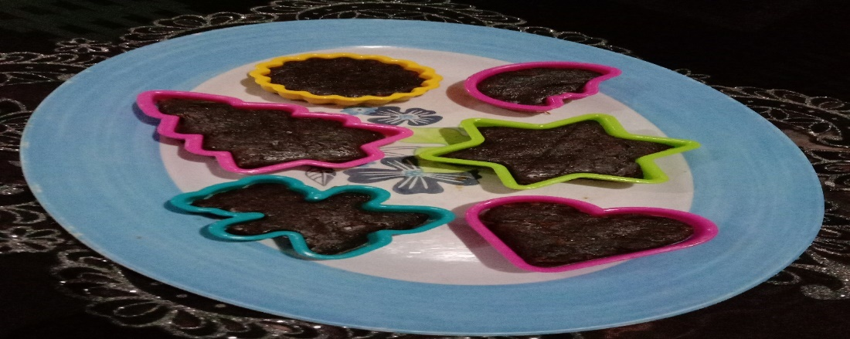
Gambar 1. Lempok Imut dalam bentuk yang lucu dan siap untuk dikemas
Setelah dikemas menggunakan kotak, dimana setiap kotaknya berisi 6 Lempok Imut, maka dibutuhkan sticker yang menarik untuk bagian luar kotaknya. Gambar 2 berikut ini adalah stiker yang didesain untuk mempercantik kemasan Lempok Imut :
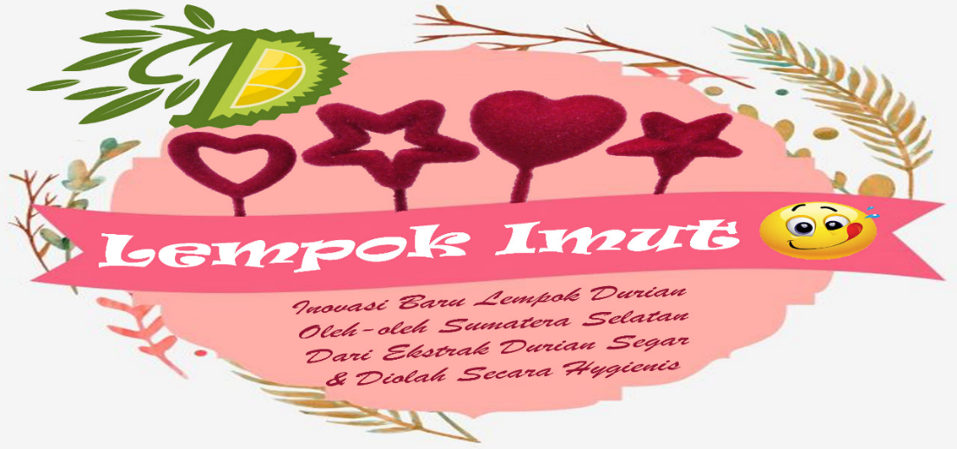
Gambar 2. Stiker kemasan Lempok Imut
2. Keunggulan produk
- Sebagai produk kuliner yang inovatif, bergizi, dan menyehatkan.
- Produk mudah untuk dinikmati dan praktis untuk disajikan, bisa dimunculkan sebagai jajanan kekinian yang banyak diminati semua lapisan masyarakat
- Marketable, artinya produk Lempok Imut ini akan mampu bersaing di pasar dan memberikan keuntungan.
- Bahan baku dari durian yang bergizi tinggi karena mengandung protein dan kalsium yang sangat baik untuk kesehatan.
- Produk tahan hingga 6 bulan pada suhu kamar.
3. Analisis Pasar
- Profil konsumen dari produk kami antara lain masyarakat dari segala usia, mulai dari anak-anak dan orang dewasa (kalangan masyarakat umum).
- Pesaing dan Peluang Pasar
Pesaing terdiri dari pengusaha-pengusaha makanan yang berbahan dasar durian, khususnya dodol. Lempok Imut memiliki peluang pasar yang sangat baik karena sangat praktis dan dapat langsung dikonsumsi. Tampilan penganan yang praktis dan dapat langsung dikonsumsi, memunculkan Lempok Imut sebagai oleh-oleh yang menarik, bergizi, praktis, dan mudah untuk dinikmati.
- Media promosi yang digunakan adalah medsos (facebook, Instagram) dan pamflet yang dibagikan kepada orang-orang sekitar
- Target penjualan selama 5 bulan
Target/rencana penjualan selama 1 minggu adalah 60 kemasan lempok imut sehingga dalam 1 bulan target penjualan mencapai 250 kemasan. Target penjualan selama 5 bulan diharapkan mampu mencapai 1200 kemasan.
- Strategi pemasaran yang akan diterapkan
Pemasaran dilakukan dengan menjual produk langsung ke konsumen. Selain itu juga menawarkan pemesanan produk untuk oleh-oleh ke masyarakat.

Analisis Ekonomi Usaha
Usaha ini akan berhasil dengan melihat prospek pemasaran yang keuntungannya dapat digunakan untuk memberikan penghasilan kepada para pengelola usaha Lempok Imut. Rencana harga Lempok Imut adalah Rp. 24.000 per kemasan, dengan isi 6 Lempok per kemasan dengan 3 varian isi (selai strawberry, selai nanas dan kacang). Jumlah produksi 60 kemasan per minggu atau 250 kemasan per bulan. Perhitungan analisis biaya Lempok Imut sebagai berikut :
1. Analisis biaya
a. Biaya Tetap
Biaya tetap yang dibutuhkan untuk produksi Lempok Imut
Uraian | Jlh | Harga | Total harga
- Teflon MAXIM anti lengket | 1 | 250.000 | 250.000
- Baskom plastic besar | 5 | 25.000 | 125.000
-Baskom plastic kecil | 5 | 15.000 | 75.000
-Kayu pengaduk | 5 | 8.000 | 40.000
-Tabung gas 3 kg | 2 | 125.000 | 250.000
-Kompor gas Rinnai | 1 | 450.000 | 450.000
-Galon air mineral | 1 | 100.000 | 100.000
-Telenan plastik | 2 | 50.000 | 100.000
-Baki plastik | 2 | 40.000 | 80.000
SUB TOTAL (Rp) |  |  | 1.470.000

b. Biaya Penyusutan
Biaya penyusutan pada produksi Lempok Imut
Uraian | Jlh | Nilai awal (Rp) | Nilai sisa  (Rp) | Masa pakai  (thn) | Penyusutan selama 6 bulan (Rp)
- Teflon MAXIM anti lengket | 1 | 250.000 | 125.000 | 3 thn | 41.666
- Baskom plastic besar | 5 | 25.000 | 12.500 | 1 thn | 31.250
-Baskom plastic kecil | 5 | 15.000 | 7.500 | 1 thn | 18.750
-Kayu pengaduk | 5 | 8.000 | 4.000 | 1 thn | 10.000
-Tabung gas 3 kg | 2 | 125.000 | 62.500 | 3 thn | 20.830
-Kompor gas Rinnai | 1 | 450.000 | 225.000 | 5 thn | 22.500
-Galon air mineral | 1 | 100.000 | 50.000 | 2 thn | 12.500
-Telenan plastic | 2 | 50.000 | 25.000 | 1 thn | 25.000
-Baki plastic | 2 | 40.000 | 20.000 | 1 thn | 20.000
SUB TOTAL (Rp) |  |  |  |  | 202.496
Biaya tetap = Biaya usaha + penyusutan
= 1.470.000+ 202.496
= 1.672.496/6 bulan
= 278.749/ bulan
c. Biaya tidak tetap atau biaya variabel
Biaya variabel yang dibutuhkan pada produksi Lempok Imut
Biaya Bahan Habis Pakai | Volume | Harga Satuan (Rp) | Nilai (Rp)
- Durian | 80 bj | 15.000 | 1.200.000
- Gula putih | 10 kg | 17.000 | 170.000
- Garam halus | 5 bks | 5.000 | 25.000
- Tepung ketan | 10 bks | 20.000 | 200.000
- Gula merah (gula aren) | 10 kg | 25.000 | 250.000
- Selai strawberry dan nanas | 10 bks | 22.000 | 220.000
-Santan kelapa | 10 kg | 10.000 | 100.000
- Karton untuk membuat  Box hampers | 5 lbr | 40.000 | 200.000
-Plastic kemasan | 20 bks | 12.000 | 240.000
-Sticker | 10 lbr | 20.000 | 200.000
SUB TOTAL (Rp) |  |  | 2.905.000
Biaya produksi = biaya tetap + biaya variabel
= 278.749 + 2.905.000
= 3.183.749/ bulan
    - Penentuan harga pokok penjualan (HPP)
Dalam produksinya mampu menghasilkan 60 kemasan Lempok Imut per minggu atau sekitar 250 kemasan Lempok Imut per bulan
Harga Pokok Penjualan (HPP) = $\frac{Biaya produksi (TC)}{total produksi}$
= $\frac{3.183.749}{250}$
= Rp 12.734/ kotak

2. Analisis Keuntungan
a. Penerimaan = 250 kemasan x Rp.20.000/kotak = Rp. 5.000.000/ bulan
b. Pendapatan = Penerimaan – Biaya produksi
= Rp. 5.000.000 – Rp. 3.183.749
= Rp.1.816.251/ bulan
c. Kelayakan usaha (R/C) = 5.000.000/3.183.749 = 1,57

R/C usaha ini sebesar 1,57 artinya usaha ini layak untuk diusahakan, hal ini menunjukkan akan adanya keberlanjutan usaha lempok imut ini selama 1 tahun ke depan.
Pembuatan lempok imut melalui beberapa tahapan antara lain :
a. Siapkan alat-alat yang dibutuhkan, antara lain wajan teflon anti lengket, kayu pengaduk, baskom, talenan dan baki plastik
b. Persiapan bahan baku, yaitu daging buah durian segar, gula putih, garam, gula aren atau jika tidak ada bisa menggunakan gula merah, tepung ketan dan santan kelapa.
Cara membuat Lempok Imut :
a. Masukkan daging buah durian segar, gula putih, garam, tepung ketan, santan kelapa dan gula aren ke dalam baskom, aduk hingga tercampur rata.
b. Setelah adonan tercampur rata masukkan adonan ke dalam Teflon anti lengket, aduk terus dengan menggunakan adukan kayu dan api kompor kecil. Pengadukan harus terus dilakukan hingga adonan menjadi kalis dan dapat dibentuk. Api kompor tidak boleh dibesarkan karena dapat mengakibatkan lempok menjadi hangus di bagian dasar wajan. Lama pengadukan lempok tergantung dengan banyaknya bahan durian yang digunakan. Biasanya memakan waktu 2-3 jam untuk mendapatkan tekstur lempok yang kalis dan dapat dibentuk. Setelah adonan lempok terasa kalis, matikan kompor dan dinginkan adonan lempok
c. Letakkan lempok yang siap untuk dikemas di atas baki plastik
d. Isi lempok dengan isian selai aneka rasa dan bentuk dengan menggunakan cetakan kue kering
e. Susun dan masukkan lempok ke dalam kotak kemasan, bungkus dengan plastic dan beri sticker, Lempok Imut siap untuk dipasarkan. Selama ini biasanya Lempok hanya dibentuk dengan ukuran besar dan dibungkus dengan plastik transparan ukuran 1 kg, 500 gram dan 250 gram.
Gambar 3 berikut ini adalah contoh foto lempok yang biasanya dijual dalam bentuk ukuran besar, sehingga tidak menarik perhatian konsumen apalagi jika dijadikan sebagai oleh-oleh.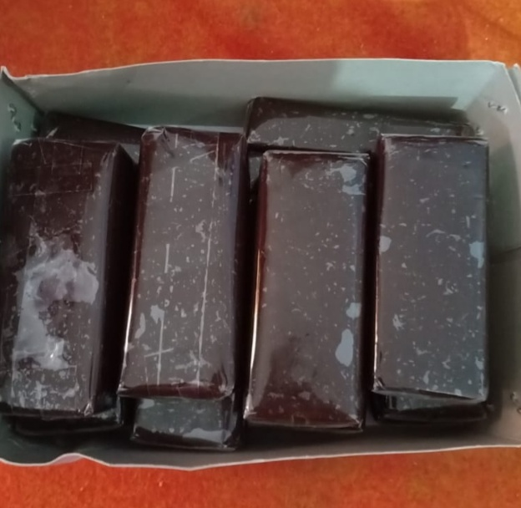
Gambar 3. Lempok yang dikemas dalam bentuk besar
Penetapan Harga
Penetapan harga dilakukan dengan menghitung harga biaya pokok kemudian didapat harga penjualan Lempok Imut per kemasan adalah Rp.20.000/kemasan dengan isi Lempok sebanyak 6 buah/kemasan.
Promosi dan Target Pasar
Promosi dilakukan dengan cara online melalui medsos, antara lain melalui facebook, instagram dan whatsapp, dengan desain yang menarik. Promosi diberikan untuk konsumen yang membeli 3 kemasan mendapat 1 gratis Lempok Imut 1) dan biaya antar gratis di wilayah Baturaja. Target pasar adalah semua kalangan masyarakat mulai dari anak-anak hingga orang dewasa. Untuk tahap berikutnya Lempok Imut bisa dikirim dan dikemas khusus sebagai oleh-oleh.
Tahapan Pekerjaan
Tahapan pekerjaan dimulai dari :
Pemasaran
Evaluasi
Produksi
Perencanaan

- Ditahap perencanaan. dirancang inovasi baru dari bahan baku durian yang harus dalam keadaan segar, begitu juga pemilihan gula merah, sebaiknya menggunakan gula merah aren karena aromanya yang lebih wangi. Tahapan ini menentukan produk apa yang akan dibuat, jumlah bahan baku, lokasi produksi dan biaya yang diperlukan. Dalam tahapan ini juga dilakukan perancangan terhadap produk, biaya dan menghitung harga pokok produksi. Tahapan selanjutnya adalah pembagian tugas (kerja), dan jadwal kerja.
- Setelah melakukan tahap perencanaan dilanjutkan dengan tahap produksi. Dalam memulai produksi dimulai dari rancangan pembelian bahan baku dan alat, berapa jumlah bahan baku yang akan digunakan, alat-alat yang dibutuhkan, volume produksi, hingga pengemasan.
- Dalam tahap pemasaran ini dirancang strategi pemasaran melalui medsos, mendesain sticker kemasan, merancang promosi, banner dan pamphlet.
- Tahap akhir dari kegiatan ini adalah tahap evaluasi dengan cara memonitoring jumlah penjualan dan perhitungan keuntungan.
Gambar 4 berikut adalah foto-foto Pengurus dan anggota ibu-ibu PKK dan Camat Lubuk Raja Kabupaten OKU yang sangat antusias dalam merespon kegiatan pengabdian ini.
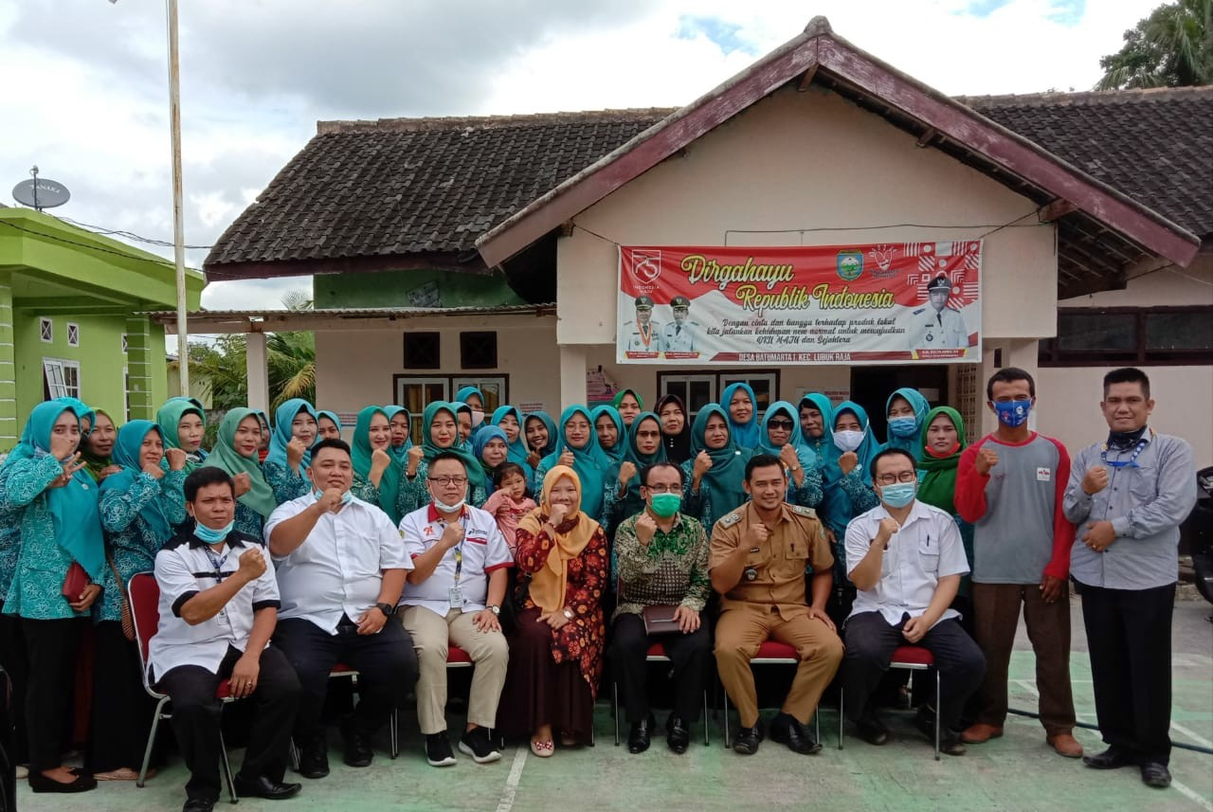

Gambar 4. Pengurus dan anggota PKK, Camat beserta jajarannya di Kecamatan Lubuk Raja Kabupaten OKU Sumatera Selatan.

4. Kesimpulan
Kegiatan pengabdian masyarakat ini dapat membantu meningkatkan pengetahuan kognitif, wawasan, serta pendapatan masyarakat. Selain itu, kegiatan pendampingan ini juiga mampu membuka lapangan pekerjaan baru melalui munculnya usaha oleh-oleh dengan inovasi baru Lempok Imut, sehingga perekonomian masyarakat dapat tumbuh berkembang menjadi lebih baik. Namun, pelatihan yang baru tim berikan masih bersifat terbatas ibu-ibu PKK, oleh karena itu, di masa mendatang perlu adanya kegiatan lanjutan yaitu berupa pelatihan packaging dan pemasaran digital lempok imut sebagai oleh-oleh khas OKU pada seluruh masyarakat OKU. Ucapan terima kasih dan apresiasi setinggi-tingginya tim sampaikan kepada LPPM Universitas Baturaja yang telah membiayai hibah pengabdian ini.. Ucapan terima kasih kepada mitra yaitu pengurus beserta anggota PKK dan Camat Kecamatan Lubuk Raja Kabupaten OKU Sumatera Selatan, yang telah membantu secara materi berupa penyediaan lokasi, sarana dan prasarana lainnya.
DAFTAR PUSTAKA

Cahyadi, D., & Suparno. (2015). Desain Perancangan Areal Kerja dan Pengukuran Waktu Baku Produksi Produk Makanan Lempok Durian Sebagai Makanan Khas Daerah Kota Samarinda. Jurnal Kreatif, 3(1), 1–13.
Handayani, T., Widodo, W. D., Kurniawati, A., & Suketi, K. (2020). Optimasi Heat Unit sebagai Kriteria Panen Pisang Barangan dari Lima Waktu Antesis. Jurnal Hortikultura Indonesia, 11(1), 24–31. https://doi.org/10.29244/jhi.11.1.24-31
Koto, A., Silvia, E., & Dewi, K. H. (2015). Karakteristik Mutu Lempok Durian Kota Bengkulu. Jurnal Agroindustri, 5(2), 128–133.
Putri, A. S., Johan, V. S., & Efendi, R. (2023). Addition of cinnamon extract in making edible film of sago starch as packaging for lempok durian. IOP Conference Series: Earth and Environmental Science, 1182(1), 1–8. https://doi.org/10.1088/1755-1315/1182/1/012062
Sidoretno, W. M., & Herli, M. A. (2017). Analisis Cemaran Mikroba Pada Lempuk Durian Sebagai Oleh-Oleh Khas Pekanbaru. JOPS (Journal Of Pharmacy and Science), 1(1), 22–32. https://doi.org/10.36341/jops.v1i1.373
Suhartini, A. (2019). Analisis Produksi Lempuk Durian Di Kabupaten Bengkalis (Ditinjau Dalam Perspektif Ekonomi Islam). IQTISHADUNA: Jurnal Ilmiah Ekonomi Kita, 8(1), 101–116. https://doi.org/10.46367/iqtishaduna.v8i1.155
Suharyani, A., Dolorosa, E., Imelda, & Oktorriana, S. (2016). Preferensi Konsumen Lempok Durian di Kota Pontianak. Prosiding Seminar Nasional Pertanian Peternakan Terpadi 1: Pengembangan Sumberdaya Lokal Untuk Mewujudkan Kemandirian Pangan, 422–429.
Suryati, N. (2021). Keuntungan Usaha Pengolahan Lempok Di Kecamatan Tebing Tinggi Kabupaten Empat Lawang. Jurnal AGRIBIS, 14(1), 1726–1733. https://doi.org/10.36085/agribis.v14i1.1307
Wahyudi, R., Supartono, W., & Khuriyati, N. (2013). Analisis Mutu Produk dan Kemasan Lempuk Durian (Durio Zibenthinus Sp). Jurnal Industri, 2(1), 1–8.
Wijaya, N. K., & Elizabeth, S. M. (2017). PEMPEK HEALTHY INSIDE (Perencanaan Pendirian Usaha Makanan Tradisional Khas Palembang).

